# TAREA 7: VISTAS

1. Crea una vista en geografia2 de todos los países europeos, pero tan sólo de los campos que son NOT NULL (Echa un vistazo a la estructura de la tabla). Obtén la vista a partir de country2 no de country.  Llámala vistaeuropa.

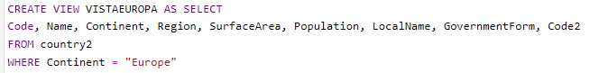

1. Elimina EN la vista el país llamado Malta. (Si te da error de violación de constrict foreign key es porque la VISTA la creaste a partir de country y no de country2, si es así, vuelve a crear la vista, a partir de country2)

[DELETE](http://localhost/phpmyadmin/url.php?url=https://dev.mysql.com/doc/refman/8.0/en/delete.html) FROM vistaeuropa WHERE Name = "Malta";

1. Haz un SELECT tanto en country como en vistaeuropa ¿Ha desaparecido en alguna de las dos?

[SELECT](http://localhost/phpmyadmin/url.php?url=https://dev.mysql.com/doc/refman/8.0/en/select.html) * FROM country2 WHERE Name ="Malta";

Ha desaparecido de country2 ya que la vista la obtuvimos de country2, al eliminar el registro de la vista, se eliminó también de la tabla de la que obtuvimos la vista (country2)

1. Inserta EN la vista un país imaginario pero de Asia

[INSERT](http://localhost/phpmyadmin/url.php?url=https://dev.mysql.com/doc/refman/8.0/en/insert.html) INTO vistaeuropa (Code,Name,Continent,Region,SurfaceArea,Population,LocalName,GovernmentForm,Code2) [VALUES](http://localhost/phpmyadmin/url.php?url=https://dev.mysql.com/doc/refman/8.0/en/miscellaneous-functions.html#function_values) ("ABC","mi_pais","Asia","Middle East",250000,100000,"el pais de las maravillas","Federal Republic","CBA");

1. ¿Aparece en la vista? ¿Por qué? ¿Aparece en country2?

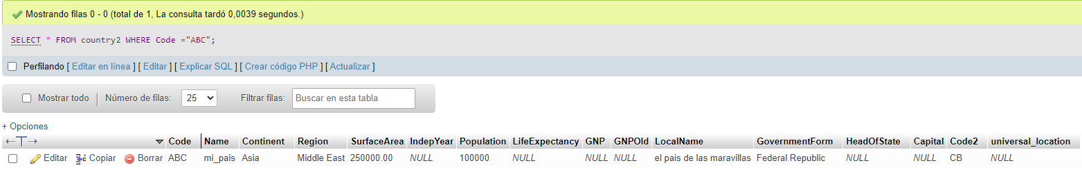No aparece en la vista, pero sí aparece en country2. No aparece, porque al crear la vista, asignamos que la vista va a contener países cuyo continente sea = “Europe”, pero al crear el país inventado con otro continente (Asia), la vista no lo guarda ya que no cumple con la condición,

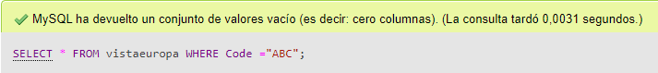

1. Una vez localizado ese país imaginario asiático, ¿Cuáles son sus valores para los campos que no EXISTEN en la vista pero sí en la tabla?

Los valores son NULL



1. Crea una VISTA llamada ciuconpa donde aparezcan todos los datos de city, más el campo name de país, el cual para no repetir, tendrás que llamarlo en el SELECT de forma distinta, por ejemplo pais. De esta forma la VIEW tendrá 6 campos (y te adelanto que viene de hacer un [Join](https://aules.edu.gva.es/fp/mod/page/view.php?id=1588945))

CREATE VIEW ciuconpa AS

SELECT ci.*, co.Name as pais

FROM city ci, country co

WHERE ci.CountryCode = co.Code

1. Trata de insertar una ciudad llamada Torre Pacheco, con todos sus datos...¿lo permite?

INSERT INTO ciuconpa (ID,Name,CountryCode,District,Population,pais) VALUES (20000,"Torre Pacheco","ESP","Alicante",30000,"España");

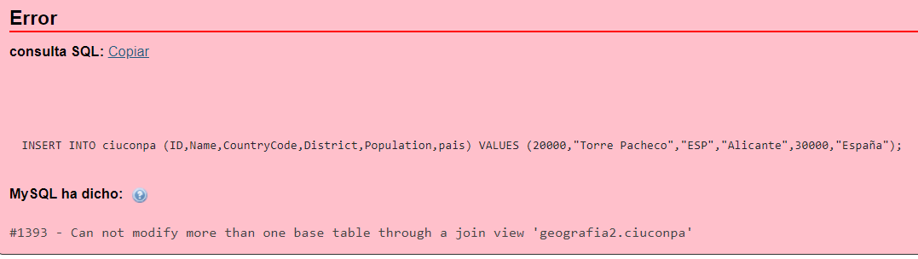

No lo permite. Porque no esta permite modificar más de una tabla a la vez (Tabla city y tabla country)

1. Prueba ahora a insertar Torre Pacheco pero no incluyendo en el INSERT el campo pais (de esta forma sólo habrá CAMPOS de una tabla, a pesar del [join](https://aules.edu.gva.es/fp/mod/page/view.php?id=1588945)). ¿Te lo permite?

[INSERT](http://localhost/phpmyadmin/url.php?url=https://dev.mysql.com/doc/refman/8.0/en/insert.html) INTO ciuconpa (ID,Name,CountryCode,District,Population) [VALUES](http://localhost/phpmyadmin/url.php?url=https://dev.mysql.com/doc/refman/8.0/en/miscellaneous-functions.html#function_values) (20000,"Torre Pacheco","ESP","Alicante",30000);

Sí lo permite ya que se esta modificando únicamente una tabla (city)

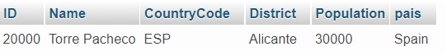

1. Si tuviéramos una vista de la forma CREATE VIEW v  AS SELECT b,c,d FROM t WHERE b>0  Mientras que existe un campo llamado a en t, que es clave primaria de dicha t   
   ¿En general, Admitiría el sistema INSERCIONES utilizando la VIEW? ¿Cuál deduces que sería la excepción?

No admitiría ya que en la vista creada no tenemos el campo **a** (clave primaria) incluido.

La única excepción sería, si el campo a (clave primaria) fuese auto incrementado, de está forma no haría falta añadir el campo a en la vista y se podría insertar el registro en la vista…